Федеральное государственное бюджетное образовательное учреждение высшего профессионального образования «Санкт-Петербургский национальный исследовательский университет информационных технологий, механики и оптики»

Факультет «Программной Инженерии и Компьютерных Технологий»

Отчет о лабораторной работе №1
«Задание 1»
по дисциплине
«Языки Программирования»
Вариант 1

Выполнил:
Студент группы Р4119
Котов А.Р.
Проверил:
Доцент факультета ПииКТ, к.т.н.
Кореньков Ю.Д.

Задание: Использовать средство синтаксического анализа по выбору, реализовать модуль для разбора текста в соответствии с языком по варианту. Реализовать построение по исходному файлу с текстом синтаксического дерева с узлами, соответствующими элементам синтаксической модели языка. Вывести полученное дерево в файл в формате, поддерживающем просмотр графического представления.

Общая часть синтаксической модели для всех вариантов:
identifier: "[a-zA-Z_][a-zA-Z_0-9]*"; // идентификатор

str: "\"[^\"\\]*(?:\\.[^\"\\]*)*\""; // строка, окруженная двойными кавычками
char: "'[^']'"; // одиночный символ в одинарных кавычках
hex: "0[xX][0-9A-Fa-f]+"; // шестнадцатеричный литерал
bits: "0[bB][01]+"; // битовый литерал
dec: "[0-9]+"; // десятичный литерал
bool: 'true'|'false'; // булевский литерал

list<item>: (item (',' item)*)?; // список элементов, разделённых запятыми

Задание по варианту:
source: sourceItem*;

typeRef: {
|builtin: 'bool'|'byte'|'int'|'uint'|'long'|'ulong'|'char'|'string';
|custom: identifier;
|array: typeRef '[' (',')* ']';
};
funcSignature: typeRef? identifier '(' list<argDef> ')' {
argDef: typeRef? identifier;
};
sourceItem: {
|funcDef: funcSignature (statement.block|';');
};
statement: {
|var: typeRef list<identifier ('=' expr)?> ';'; // for static typing
|if: 'if' '(' expr ')' statement ('else' statement)?;
|block: '{' statement* '}';
|while: 'while' '(' expr ')' statement;
|do: 'do' block 'while' '(' expr ')' ';';
|break: 'break' ';';
|expression: expr ';'
};
expr: { // присваивание через '='
|binary: expr binOp expr; // где binOp - символ бинарного оператора
|unary: unOp expr; // где unOp - символ унарного оператора
|braces: '(' expr ')';
|call: expr '(' list<expr> ')';
|indexer: expr '[' list<expr> ']';
|place: identifier;
|literal: bool|str|char|hex|bits|dec;
};
Грамматика на языке ANTLR4:
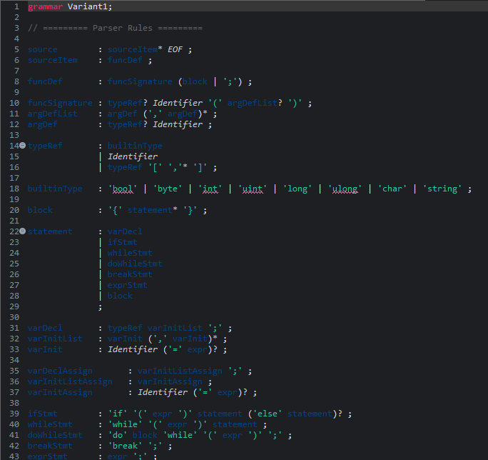
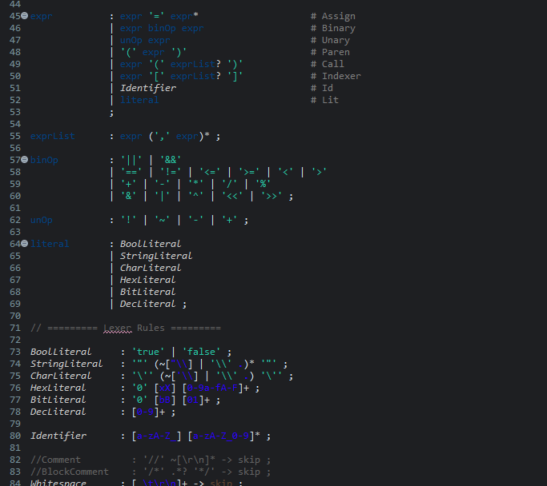

Особенности:
После описания грамматики, методами ANTLR4 были построены лексер и парсер. На их основе была написана программа, строящая AST дерево на основе кода, написанного по правилам лексики.

Пример:
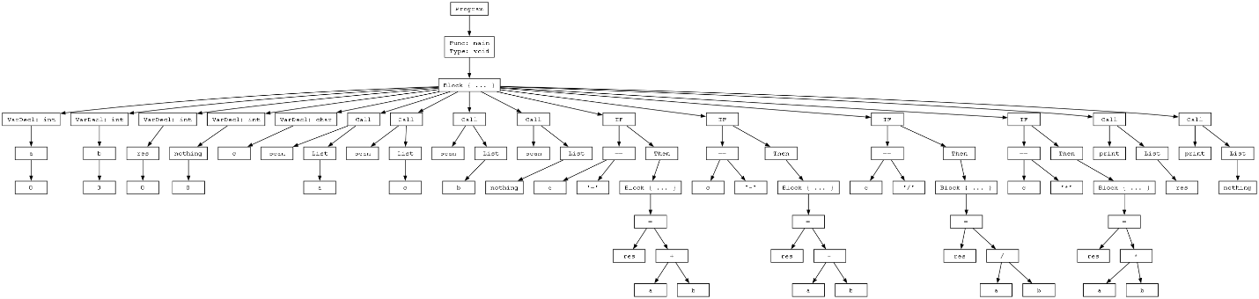

ВЫВОД:
Мною был сделан парсер для построения синтаксического дерева отражающего суть выданной мне грамматики.

